Karta TF CITY GO
Karty CITY idealnie sprawdzą się w monitoringu.

l Wysoka wydajność
Prędkość odczytu i zapisu klasy 10.
l Kompatybilność
Karta może współpracować z szeroką gamą urządzeń. Idealnie sprawdzi się do kamer Hikvision
l Wysoka wytrzymałość
Odporna na wodę, wstrząsy i promieniowanie rentgenowskie

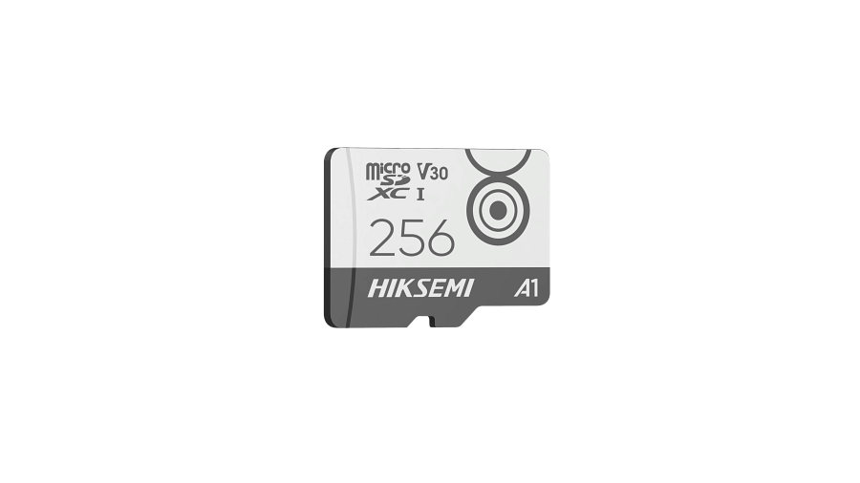
Specyfikacja
Model: HS-TF-CITY GO
Pojemność: 32GB | 64GB | 256GB
Maksymalna prędkość odczytu: 95MB/s | 95MB/s | 100MB/s
Maksymalna prędkość zapisu: 25MB/s | 55MB/s | 85MB/s
NAND: TLC
Format: MicroSDHC | MicroSDXC | MicroSDXC
Temperatura pracy: 0 °C do 70 °C
Temperatura przechowywania: -25 °C do 85 °C
Kompatybilność: MicroSDHC、MicroSDXC、MicroSDHCUHS-I 、MicroSDXCUHS-I
Gwarancja: 2 lata

